**Sozialmedizinische Grundlagen**

**Public Health Parabel**

Upstream:

* 4% Aller Ausgaben des Gesundheitssystems
* Präventiv
* Aufgabenfeld eines Sozialarbeiters
* Ausmaß ist nicht messbar
* Wenig Ertrag

Downstream:

* 96% Aller Ausgaben des Gesundheitssystems
* Nicht präventives Handeln, sondern akute Symptom Behandlung
* Hoher Ertrag
* Ressourcen/Gesellschaftsproblem, es sollte mehr in des Upstream investiert werden um Downstream zu reduzieren. (Problem: Geld, Zeitdruck)

**Public Health in Deutschland**

* Krankheitsbekämpfung stand im Vordergrund ->Rassenreinheit
* Historie hat großen Einfluss auf heutige Denkweise (Prävention)

**Krankheitsmodelle**

Funktionsfähigkeit:

* Medizin ähnliche Rolle wie das Rechtssystem: Kontrolle abweichenden Verhaltens
* hilfreich für Verständnis von Stigmatisierung/Labeling

1. **Medizinisch-biologisches Modell** (Virchow, 19. Jahrhundert)

* Zellpathologie: vom Kleinen zum Großen, Bakterie->Zelle->Organ->Mensch->Arzt
* eine oder mehrere spezifische Krankheitsursachen
* jede Krankheit bestimmte Grundschädigung (Zelle, Organe, Gewebe)
* typische äußere Zeichen
* beschreibbare und vorhersehbare Verläufe
* symptomorientiert (Nichtbeachtung des Subjekts und der Kontextbedingungen)

**Mortalität durch Infektionskrankheiten (McKeown 1976)**

* Mortalität sinkt erheblich, Infektionskrankheiten nehmen schon bevor es Impfungen gab ab
* Gründe: Lebensumstände, Bildung, Hygiene, Ernährung
* nicht direkt durch Impfung

**Entwicklung der Krankheitshäufigkeit**1) infektiöse Krankheiten sinken stark oder rotten aus  
2) chronische Krankheiten steigen stark an**,** Anstieg von Zivilisationskrankheiten (Krebs, Herz-Kreislauf, Stoffwechsel)  
3) Anstieg von Krankheiten alter Menschen (Multi-Morbidität)  
4) Anstieg von „neuer Morbidität“ (psychosoziale Gründe, psychische Krankheiten, Unfälle, Gewalt)

1. **Sozioökonomisches Modell**

* Krankheit als Ausdruck gesellschaftlicher Bedingungen
* Entfremdung in der Arbeit -> psychosomatische Erkrankungen
* betrifft vor allem arbeitsbedingte Erkrankungen, Umweltbelastungen, Krebserkrankungen
* aktuell: gesellschaftliche Ungleichheit (Spirit Level Theorie)

1. **Stressmodell**

* Anpassungssyndrom des Organismus (Homöostase -> Allostase)
* Sympathikus (Adrenalin etc.) und HPA-Achse (Cortisol)
* Dauerbelastung (passiver Stress) führt zunächst zu funktionellen und später zu organischen Erkrankungen
* wesentliches Modell für Verständnis von   
   -Coping und Entwicklung  
   -neue Morbidität  
   -Prävention und Gesundheitsförderung

1. **Psychosomatisches Modell**

* Einfluss des seelischen auf das körperliche
* „Verdrängte“ Erlebnisse werden auf körperliche Empfindungen/Wahrnehmung „übertragen“
* Z.T. Symbolwert der betroffenen Organe
* Betrifft vor allem psychosomatische Erkrankungen: wie Asthma, Magen- und Darmgeschwüre, Bluthochdruck
* Ist komplexer als das Stressmodell („Stress + X“ -> Nicht nur Stress allein, sondern verschiedene psychische Prozesse wirksam)

1. **Salutogenese** (Aaron Antonovsky (1923-1994))

* Umkehr der Frage „Was macht krank?“
* Pathogenese -> Salutogenese („Was macht/hält gesund?“)
* Erforschung unspezifischer Sozialfaktoren, die Einfluss auf die allgemeine Anfälligkeit gegenüber Krankheiten haben

🡪Sense of Coherence (SOC)  
Verstehbarkeit + Handhabbarkeit + Bedeutsamkeit = SOC

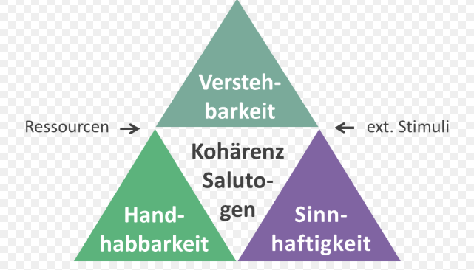

1. **Gesundheitsförderung**

* Ressourcen-Konzept
* Ziel: Verstärkung gesunderhaltender Faktoren (->Empowerment)
* Gesundheits-Krankheits-Kontinuum
* SOC als Zielressource der Gesundheitsförderung
* Konzeptuelle Weiterentwicklung (WHO)

1. **Risikofaktorenmodell**

* Biopsychosoziales Modell: gleichzeitige Betrachtung medizinisch-biologisch, psychologischer und soziologischer Krankheitsrisiken
* Risikofaktoren werden möglichst zahlenmäßig erfasst (auch positive Faktoren  
   ->Salutogenese)
* Faktoren sind miteinander verflochten, sie wirken gleichzeitig und beeinflussen sich gegenseitig
* komplexes Krankheitsmodell
* Integration verschiedener Ansätze
* Multifaktorenkonzept (Polyätiologie)

**Gesundheit?**  
**Bezugssystem Betroffener:**

* Freisein von Beschwerden
* „Kapital“, „Ressource“ für Bewältigung des Alltags und sozialen Austausch (funktional)
* erfahrbares Gleichgewicht – Homöostase (Wohlbefinden, Fitness, Glück)
* Abhängigkeit von Sozialstatus, Persönlichkeit, Alter, Geschlecht

**Bezugssystem Professioneller:**

* Medizin: Freisein von Krankheit
* WHO (1946): Zustand des vollständigen körperlichen, geistigen und sozialen Wohlbefindens und nicht nur die Abwesenheit von Krankheit und Gebrechen
* Gesundheitsförderungskonzept: health ease